PENGARUH VARIASI GEOMETRI TIKUNGAN TERHADAP KARAKTERISTIK PENYEBARAN SEDIMEN DAN PEMBENTUKAN
LAPISAN ARMOURING DI DASAR SALURAN

Oleh :
Ir. Darwizal Daoed, MS*
M. Shubhi N. H., MT*
Junaidi, M. Eng*

* Dosen Jurusan Teknik Sipil Universitas Andalas

Abstrak
Proses angkutan sedimen merupakan permasalahan yang selalu muncul bersamaan dengan adanya aliran air di sepanjang sungai . Pada umumnya sungai memiliki bentuk saluran yang berkelok-kelok dan terdiri dari batuan besar yang yang relatif lebih sulit mengalami pelapukan dan erosi. Karakteristik batuan yang tidak mudah tererosi ini menyebabkan pembentukan profil dasar saluran yang cenderung tidak beraturan
Penelitian ini merupakan penelitian eksperimental dengan permodelan saluran terbuka berupa sediment transport flume dengan panjang total 12.5 m, lebar 0.4, tinggi saluran 0.4 m, menggunakan empat variasi belokan yaitu belokan, 60⁰, 90⁰, 120⁰, dan 150⁰. Penelitian dilakukan dengan dengan tiga variasi debit yaitu 5,35 l/s (Debit Besar), 3,61l/s (Debit Sedang) dan 2,97 l/s (Debit Kecil). Parameter yang diamati adalah variasi debit, distribusi kecepatan, profil aliran dan profil dasar saluran.
Hasil penelitian menunjukkan bahwa gerusan terbesar terjadi di sisi luar belokan terutama pada bagian awal belokan, dan sebaliknya pengendapan cenderung terjadi di sisi dalam belokan terutama pada bagian akhir belokan. Sedangkan pengaruh perbedaan sudut belokan menunjukkan bahwa semakin runcing sudut belokan yang terjadi akan semakin ekstrim juga proses degradasi dan agradasi yang terjadi pada masing-masing sisi belokan tersebut diatas. Hasil tersebut juga sebanding dengan berat sedimen yang terangkut pada masing masing kondisi tersebut, misalnya pada debit 4.63 l/s sebesar 0.0529 kg pada belokan 120˚ dan 0.0382 kg pada belokan 150˚.
Keywords : Geometri Tikungan, Sebaran Sedimen, Lapisan Armouring

I. PENDAHULUAN
1.1 Latar Belakang
Dalam usaha pengelolaan sungai, salah satu kegiatan yang dilakukan adalah pengendalian proses perubahan profil dasar saluran akibat angkutan sedimen (degradasi) dan pengendapan (agradasi) yang terjadi. Sedangkan sungai pada umumnya memiliki bentuk saluran yang berkelok-kelok dan terdiri dari jenis batuan besar yang relatif lebih sulit mengalami pelapukan dan erosi. Morfologi sungai dan karakteristik batuan yang tidak mudah tererosi ini, menyebabkan pembentukan belokan dan profil dasar saluran yang tidak beraturan.
1.2 Tujuan Penelitian
Untuk menentukan pola gerusan dan karakteristik penyebaran sedimen serta lapisan armouring di dasar saluran, dengan memvariasikan terhadap beberapa sudut tikungan.
1.3 Manfaat Penelitian
Manfaat yang diharapkan dari penelitian ini adalah dapat memberikan gambaran yang jelas tentang proses terbentuknya profil dasar saluran pada belokan dan melihat pengaruh belokan terhadap distribusi butiran sedimennya.
Pada tahap selanjutnya diharapkan dari penelitian ini dapat berkontribusi terhadap perkembangan ilmu mengenai transportasi sedimen dan adanya pemanfaatan hasil penelitian untuk keperluan praktis di lapangan.

1.4 Batasan Masalah
- Penelitian ini dilakukan untuk mengkaji perilaku penyebaran butiran sedimen yang terjadi pada belokan saluran untuk empat variasi belokan saluran, yaitu 60⁰, 90⁰, 120⁰, dan 150⁰.
- Penelitian dilaksanakan di Laboratorium Hidrolika Jurusan Teknik Sipil Fakultas Teknik Universitas Andalas Padang.
- Alat yang digunakan dalam penelitian ini.adalah Sediment transport flume yaitu berupa flume berukuran panjang total + 12.5m yang bisa diatur menjadi empat posisi belokan yaitu belokan 60º 90º 120º, dan 150º. Lebar saluran yang digunakan 0,4 m dan kedalaman 0,4. m, yang dilengkapi dengan alat penangkap sedimen buatan di bagian hilirnya
- Lokasi pengambilan material sedimen sebagai bahan penelitian adalah dari material dasar Sungai Batang Kuranji, Propinsi Sumatera Barat
- Penelitian ini merupakan penelitian eksperimental untuk mencari karakteristik antara parameter aliran sedimen pada kondisi hidrolis tertentu, diantaranya adalah :
  - Hubungan antara variasi geometri saluran dengan distribusi kecepatan aliran.
  - Hubungan antara debit aliran dengan volume angkutan sedimen.
  - Hubungan antara variasi geometri saluran dengan pola penyebaran sedimen
- Kondisi aliran adalah clear water (tidak mengandung angkutan sedimen).

II. TINJAUAN PUSTAKA

2.1 Umum
Daoed (2000) Penggerusan dan pengendapan akan terjadi pada saluran lurus (flume), dominan pada tengah penampang melintang saluran, dan bentuk dasar saluran mendekati bentuk ripple. Daoed (1998). Pengendapan dominan terjadi pada daerah ujung dari tikungan dan lokasinya masih bervariasi. Hadie (2002), pengaruh variasi komposisi material dasar saluran (d₅₀) terhadap proses pembentukan dan karakteristik lapisan armouring yang terjadi sangat menentukan.

2.2 Sedimen
Sedimen adalah material dari hasil proses erosi, baik berupa erosi permukaan, erosi parit, atau jenis erosi tanah lainnya. Besarannya ditentukan dengan parameter berikut.

- Rapat massa dan berat jenis
Rapat massa pasir dan mineral tanah pada umumnya diambil sekitar $ρ_{s}$ = 2650 kg/m${}^{3}$ , sedangkan berat jenis didefinisikan sebagai perbandingan rapat massa sedimen dan rapat massa fluida :
s = $\frac{ρ_{s}}{ρ}$ = 2,65 (2.1)
Rapat massa kering adalah berat kering sedimen per-unit volume yang sama dengan :
$ρ_{\text{dry}}$ = (1-p) $ρ_{s}$ (2.2) keterangan :
$ρ_{\text{dry}}$ = rapat massa kering (kg/m³)
$ρ_{s}$ = rapat massa sedimen (kg/m³)
p = porositas
2. Ukuran butiran partikel sedimen
Dalam permasalahan dinamika dan perilaku sedimen, ukuran butiran material sedimen merupakan salah satu parameter yang sangat penting. Ukuran butiran merupakan salah satu faktor yang menentukan mudah tidaknya serta banyak sedikitnya sedimen akan mengalami mekanisme transpor.
Metode yang umum digunakan untuk melakukan analisa distribusi ukuran butiran secara mekanis adalah dengan analisa ayakan. Pada umumnya digunakan beberapa ayakan berupa jaring kawat dengan ukuran berbeda berdasarkan standar internasional yang sudah baku. Hal ini dimaksudkan untuk mengelompokkan material sedimen ke dalam beberapa kelompok ukuran yang berbeda.
Salah satu ayakan yang umum dipakai khususnya di bidang transportasi sedimen adalah stadar dari American Society of Testing Materials (ASTM) – yang mengeluarkan United States Standard Sieve (USS) – dan seri dari Tyler.

2.3 Mekanisme Angkutan Sedimen
Sedimen yang terbawa hanyut oleh aliran air, dapat dibedakan sebagai angkutan sedimen dasar (bed load) dan angkutan sedimen melayang (suspended load). Muatan dasar bergerak dalam aliran air sungai dengan cara bergulir, meluncur dan meloncat diatas permukaan dasar sungai. Sedangkan muatan melayang terdiri dari butiran halus yang ukurannya lebih kecil dari 0,1 mm dan senantiasa melayang di dalam aliran air.
Karena muatan dasar senantiasa bergerak, maka permukaan dasar sungai kadang-kadang naik (agradasi), tetapi kadang-kadang turun (degradasi) dan naik turunnya dasar sungai disebut alterasi dasar sungai (River Bed Alteration).
2.4 Formulasi Hasil Angkutan Sedimen Metoda perhitungan untuk memprediksi besarnya angkutan sedimen dasar (bed load) dapat dilakukan dengan persamaan-persamaan berikut :
- BROWN FORMULA
q_{t} = 10 ${\left[\frac{U^{2}}{\left(\frac{γ_{s}}{γ_{w}}−1\right)\text{.}g\text{.}d_{m}}\right]}^{2}$U.d_{m} (2.1)
dimana :
q_{t} = debit angkutan (kg/dt/m)
U = $\sqrt{g\text{.}R\text{.}S}$
d_{m} = diameter butiran (m)
g = perecepatan gravitasi (m/dt²)
γ_{s} = berat volume butiran (gr/cm³)
γ_{w} = berat volume air (gr/cm³)

- ENGELUND – HANSEN FORMULA
q_{t} = 0,05γ_{s} V² $\sqrt{\frac{D}{g\left(\frac{γ_{s}}{γ_{w}}−1\right)}}$ ${\left(\frac{τ_{o}}{\left(γ_{s}−1\right)\text{.}D}\right)}^{32}$ (2.2)
dimana :
τ_{o} = γ_{w} R.S
γ_{w} = berat volume air (gr/cm³)
γ_{s} = berat volume butiran (gr/cm³)
D = diameter butiran (m)
g = perecepatan gravitasi (m/dt²)
V = kecepatan aliran (m/det)
q_{t} = debit angkutan (kg/dt/m)
- EINSTEIN-BROWN FORMULA (1950)
$q_{s} = \sqrt{g\text{.}Δ\text{.}D_{\text{50}}^{3}} \text{.}\text{60}\text{.} ρ_{s}\text{.} {\left[μ\frac{R\text{.}i}{Δ\text{.}D_{\text{50}}}\right]}^{3}$(2.3)
Keterangan :
$q_{s}\text{.}$= jumlah transpor bedload (kg/dtk.m) g = percepatan gravitasi (m/dtk²)
  - = $\frac{ρ_{s }− ρ_{w}}{ρ_{w}}$
ρ_{s} = kerapatan sedimen (kg/m³)
ρ_{w} = kerapatan air (kg/m³)
D₅₀ = ukuran partikel dimana 50 persen bahan dasarnya lebih halus
R = Jari-jari hidraulik (m)

III. METODOLOGI PENELITIAN
Data – data yang diperlukan dalam penelitian ini antara lain ;
- Kemiringan Dasar Saluran
- Debit dan kecepatan aliran
- Volume sedimen Awal (Qo)
- Gradasi butiran material alami dan beberapa sampel material yang direncanakan.
Sedangkan Data Output yang diinginkan adalah sebagai berikut ;
- Volume sedimen yang terangkut (Qs)
- Hubungan antara debit aliran dengan volume angkutan sedimen.
- Hubungan antara variasi geometri saluran dengan pola penyebaran sedimen
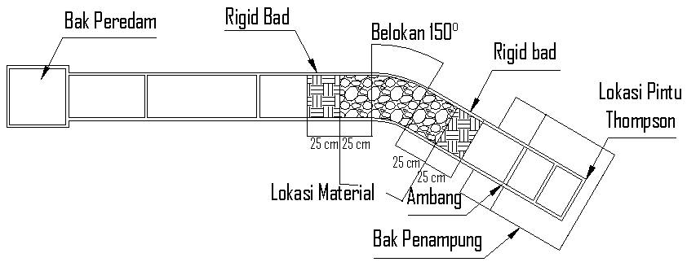
- Pengaruh Distribusi kecepatan terhadap penyebaran sedimen.

Gambar 3.1 Saluran pada posisi belokan 150˚

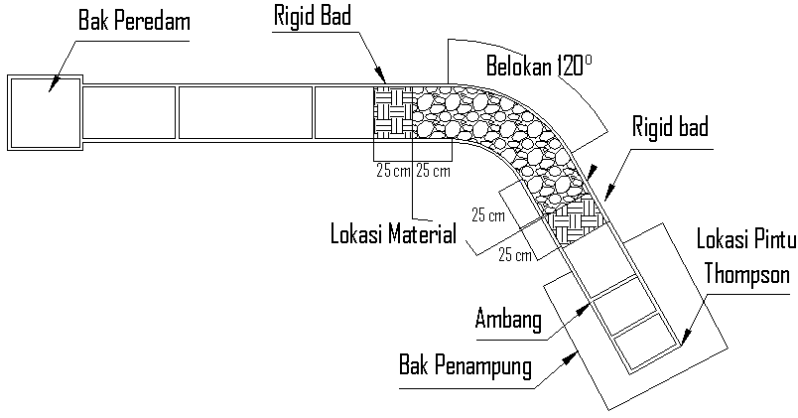

Gambar 3.2 Saluran pada posisi belokan 120˚

Tahapan penulisan penelitian ini ditunjukkan menurut flowchart berikut ;
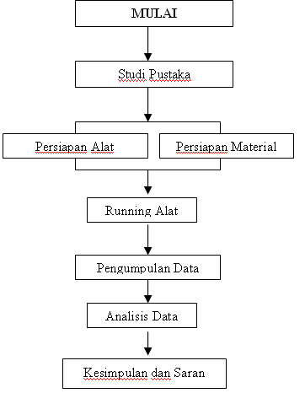

Sedangkan prosedur teknis pengumpulan data dapat dilihat pada flowchart dibawah ini ;

IV . HASIL
4.1 Elevasi Muka Air dan Dasar Saluran
Dari data pembacaan titik-titik elevasi saat pengaliran air, maka didapatkan data profil muka air. Data Profil diambil berdasarkan titik-titik koordinat pada gambar 4.1 berikut ;

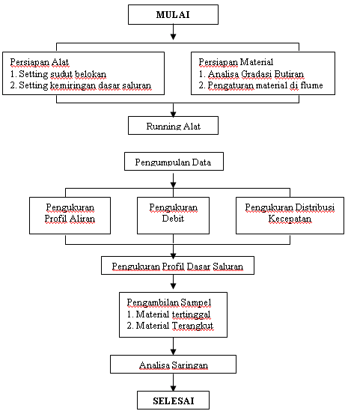

Gambar 4.2 Profil Muka Air Pada Belokan 120˚

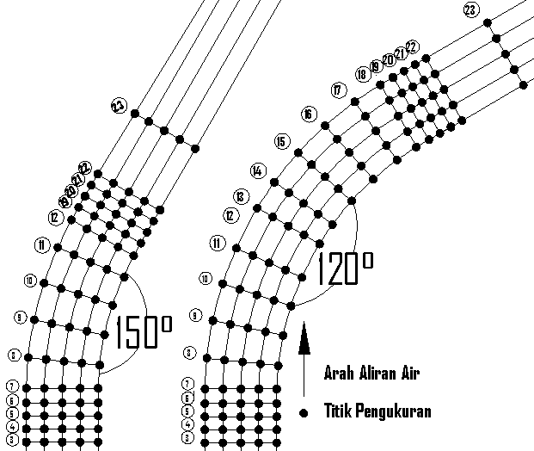

Gambar 4.1. Koordinat Pengukuran Profil
Pada Belokan Saluran
Dari data pembacaan titik-titik elevasi muka air dan dasar saluran,, maka dibuat kontur dengan menggunakan program AutoCad Land Development, seperti pada gambar 4.2dan 4.3 berikut untuk sudut belokan 120º.

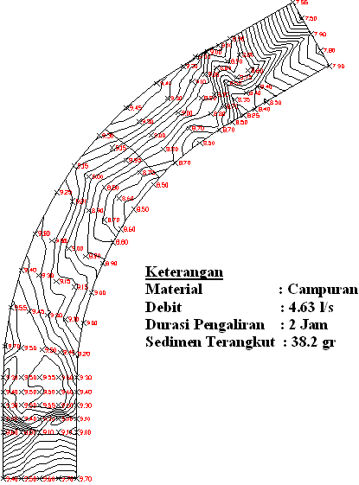

Gambar 4.2 Elevasi muka air pada belokan 120˚

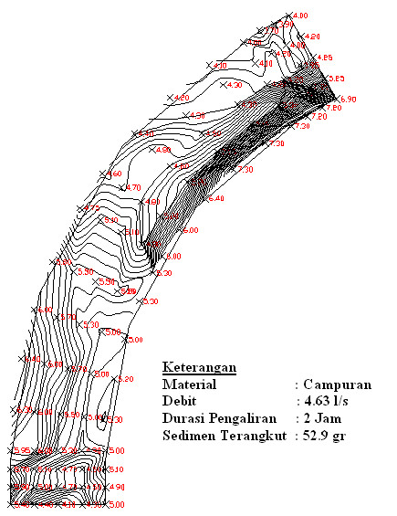

Gambar 4.3Profil Dasar Saluran pada belokan 120˚

V. PEMBAHASAN
5.1. Proses Terjadinya Angkutan Sedimen
Pada awal pengaliran angkutan sedimen yang terjadi lebih disebabkan oleh perubahan yang mendadak dari kondisi tanpa aliran ke keadaan saluran mengalami aliran. Dalam kondisi tersebut, butiran-butiran sedimen yang sebelumnya dalam keadaan statis tanpa adanya gaya aktif yang bekerja padanya kemudian secara mendadak menerima gaya momentum akibat adanya pengaliran air yang tiba-tiba sehingga butiran-butiran halus dan ringan terutama yang berada di permukaan dasar saluran tidak mampu mempertahankan stabilitasnya dan akhirnya terbawa oleh aliran air.
Proses terjadinya pergerakan material dan angkutan sedimen terjadi secara bertahap dan akan berakhir ketika kondisi dasar saluran sudah stabil dan tidak terjadi lagi proses angkutan sedimen akibat gaya aliran yang ada. Pada kondisi ini, permukaan material dasar akan didominasi oleh butiran material kasar, karena butiran material yang halus telah terangkut.

5.2 Pengaruh Variasi Debit Aliran terhadap Volume Angkutan Sedimen
Dari hasil pengujian terhadap tiga variasi debit aliran membuktikan bahwa, setiap kenaikan debit aliran air akan diikuti oleh kenaikan angkutan sedimen, artinya jika debit aliran air pada saluran dinaikkan, maka volume angkutan sedimen juga akan naik, dapat dilihat pada Grafik 5.1, 5.2, 5.3, dan 5.4 berikut;

Grafik 5.1 Hubungan antara debit aliran dan debit sedimen pada belokan 60⁰

Grafik 5.2 Hubungan antara kecepatan aliran dan debit sedimen pada belokan 60⁰

Grafik 5.3 Karakteristik hubungan debit aliran dengan volume angkutan sedimen pada sudut 150˚

Grafik5.4 Karakteristik hubungan debit aliran dengan volume angkutan sedimen pada sudut 120˚

tertinggal selama pelaksanaan percobaan. Data-data yang didapatkan selama melakukan percobaan diolah dan menghasilkan
5.3. Analisis Hubungan Antara Sudut Belokan Dengan Distribusi Kecepatan
Dari penelitian yang dilakukan, didapatkan hasil pada grafik dibawah ini :

Grafik 5.3 Distribusi kecepatan pada belokan 60⁰

Dari Grafik 5.3 distribusi kecepatan pada belokan berbanding terbalik dengan jari-jari lintasan (R_{dalam} < R_{tengah} < R_{luar}). Semakin besar jari-jari lintasan, maka kecepatan semakin kecil. Ini dipengaruhi oleh volume air yang mengalir. Dari proses penggerusan yang terjadi, volume dan kedalaman air pada sisi luar belokan semakin tinggi, sehingga kecepatan makin kecil. Sedangkan akibat proses pengendapan yang terjadi pada sisi sebelah dalam belokan, kecepatannya makin besar.

5.4. Pembentukan Profil Dasar Saluran
Profil dasar saluran yang terbentuk (lapisan armouring) pada masing-masing belokan, dapat dilihat pada Lampiran untuk belokan 120º.. Sepanjang sisi sebelah dalam belokan terjadi pengendapan.(lihat gambar semakin hitam, dimana menyatakan dari kontur dasar saluran yang relatif rapat dan berlapis-lapis. Sedangkan terjadi penggerusan pada sisi tengah dan sisi luar belokan.

VI. Kesimpulan dan saran
6.1 Kesimpulan
Dari hasil penelitian dapat disimpulkan bahwa ;
- Ada kecendrungan semakin besar debit aliran , maka besar volume angkutan semakin besar, begitu juga sebaliknya.
- Gerusan terbesar terjadi di sisi luar belokan terutama pada bagian awal belokan, dan sebaliknya pengendapan cenderung terjadi di sisi dalam belokan terutama pada bagian akhir belokan.
- Sedangkan pengaruh perbedaan sudut belokan menunjukkan bahwa semakin runcing sudut belokan yang terjadi akan semakin ekstrim juga proses degradasi dan agradasi yang terjadi pada masing-masing sisi belokan tersebut diatas. Hasil tersebut juga sebanding dengan berat sedimen yang terangkut pada masing masing kondisi tersebut.

6.2 Saran
Untuk lebih menyempurnakan hasil penelitian ini, dapat disarankan beberapa hal sebagai berikut ;
- Peningkatan dan penyempurnaan peralatan penelitian, sehingga data yang diperoleh benar-benar akurat, antara lain ;
  - Current meter yang digunakan terlalu besar, sehingga bisa mempengaruhi pola aliran. Untuk penelitian lanjutan disarankan untuk menggunakan elektronic / magnetic velocity meter untuk menjamin akurasi data yang diperoleh.
  - Hasil penelitian akan lebih teliti apabila selain pengukuran sedimen dasar juga dilakukan pengukuran sedimen layang, misalnya alat sedimen sampler U.S.DH 48 .
  - Penambahan kapasitas pompa, karena debit air yang dihasilkan pompa pada penelitian ini kurang. Ketinggian air yang mampu dicapai hanya 10,5 cm, sehingga kemampuan untuk melakukan variasi debit menjadi terbatas.
- Agar dilakukan penelitian lebih lanjut, misalnya dengan melakukan penelitian lebih mendalam tentang superelevasi pada tikungan dan pengaruhnya terhadap angkutan sedimen.

Daftar Pustaka
- Daoed D.(2000), Pengaruh Kecepatan Aliran dan Diameter Butiran Terhadap Volume Sedimen, 1999/2000, LP-Unand.
- Daoed D. (1998), The Slope of Water Surface at Bend Channel 90º with Moveable Bed Condition, SDPF 1997/1998., HEDS/JICA
- Daoed D. (1996), Mekanisme Pengikisan Lokal Sekitar Tiang Silinder Akibat Arus dengan Berbagai Tipe Silinder SDPF, 1995/1996, HEDS/JICA.
- Daoed D (1994), Mechanism of Local Scour Around Pile Cylinder Due to Wave and Current Combination, 1994, Yokohama National University.
- Hadie M.S.N.H. (2002), Pengaruh Variasi Ukuran dan Penyebaran Gradasi Butiran Terhadap Karakteristik Pembentukan Lapisan Armouring Akibat Selective Erosion,, Program Pasca Sarjana, ITS-Surabaya.
- Thorne C. R. , Bathurst J. C. and Hey R. D. (1987), Sediment Transport in Gravel-Bed Rivers, John Wiley & Sons Ltd. New York
- Yang C.T.(1996), Sediment Transport, Theory and Practice, International Editions, The McGraw-Hill Companies, Inc
- Subramanya. K, “Flow in Open Channel “, Tata McGraw-Hill Publishing. Co. Ltd, New Delhi, 1989.

Lampiran Contoh Lapisan Armouring pada sudiut 120 º
Gambar Profil dasar saluran pada belokan 120⁰

